



L’élève doit réaliser le schématique, le placement et routage d’une carte Arduino ave Ethernet

30/01/2025

TP Conception PCB sous KiCad

C03 : PARTICIPER A UN PROJET
C07 : RÉALISER DES MAQUETTES ET PROTOTYPES

La conception d’un Arduino avec Ethernet consiste à créer une carte intégrant un microcontrôleur (comme l’ATmega328P) et un module Ethernet (tel que le W5500) pour permettre une connexion réseau. Le schéma électronique inclut l’horloge du microcontrôleur, un régulateur de tension, des connecteurs pour la programmation. Après validation du schéma sur KiCad, le routage du PCB est réalisé en respectant les bonnes pratiques (pistes différentielles, plan de masse). Enfin, la carte est testée pour assurer la transmission de données via Ethernet.
1CIEL
NOM DU PROJET :
Objectif opérationnel :
Contextualisation professionnelle (mise en situation)

Date :
CLASSE :
Prénom / nom :
FICHE CONTRAT
COMPÉTENCES À ÉVALUER :
Suivie d’acquisition |  |  |  | On vous demande | On évalue | Note
Cpts* | Acquis | En cours d’acquisition | Non acquis | Compétence détaillée | Indicateurs de performance
C03 |  |  |  | PARTICIPER A UN PROJET | Le suivi du projet est respecté |  | /30
 |  |  |  |  | Le planning prévisionnel est compris |  | /30
C07 |  |  |  | RÉALISER DES MAQUETTES ET PROTOTYPES | La nomenclature des composants est respectée |  | /30
 |  |  |  |  | Le placement et routage sont conformes au cahier des charges |  | /30
TOTAL |  |  |  |  |  |  | /120

Problématique :
- U2 : RÉALISATION ET MAINTENANCE DE PRODUITS ÉLECTRONIQUES
Séquence 02 :
Séance : 01

ON VOUS DONNE :

- Tutoriel du TP

Temps donné | Temps passé
20 h

NOMENCLATURE
Dans le tableau qui suit une liste des composants pour la conception de notre carte Arduino :
- Sur internet faites une recherche sur les sites (Mouser-RS-Fernell- digikey France …)
- Créé un tableau Excel,
Dans 4 colonnes mettre :
- le nom du composant
- la référence du composant
- PDF de la documentation technique du composant
- son prix avec le site le moins cher.
D1-> CGRB307-G
D2 et D3 -> CD1206-S01575 -> Diode_SMD:D_1206_3216Metric
D4 et D5 et D6 -> Yellow -> LED_SMD : LED_0805_2012Metric
D7 -> GREEN -> LED_SMD : LED_0805_2012Metric
MF-MSMF050-2
FB1-> 1kΩ@100MHz -> Inductor_SMD:L_0805_2012Metric
FB2 -> 10Uh -> Inductor_SMD: L_0805_2012Metric
M20-9980345
M20-9980245
PPTC101LFBN-RC
PPTC081LFBN-RC
PPTC061LFBN-RC
USB_C_Receptacle_USB2.0_16P
PJ-102AH
8P8C_LED_Shielded
FDN340P
R1 et R2-> 1M -> Resistor_SMD : R_0603_1608Metric
R3 et R4 -> 5k1-> Resistor_SMD:R_0603_1608Metric
RN1 ->10k
RN2 et RN4 -> 1K -> Resistor_SMD:R_Array_Convex_4x0603
RN3 -> 22R -> Resistor_SMD : R_Array_Convex_4x0603
TS06-667-30-BK-100-G-SMT-TR
NCP1117-5.0_SOT223
LP2985-3.3
ATMEGA16U2-MU
ATMEGA328P-PU
LMV358IDGKR
W5500
CSTNE16M0V530000R0
LFXTAL003240BULK
Z2 -> 5pF@1MHz -> Resistor_SMD: R_0603_1608Metric

TUTO CAO KiCad
1ère étape :
Tout d'abord, il faut commencer par faire la structure de son dossier. On va créer un dossier qui va nous permettre de regrouper l’ensemble du projet KiCad.
La première chose à faire est d'y ajouter les 3 sous dossiers suivants :
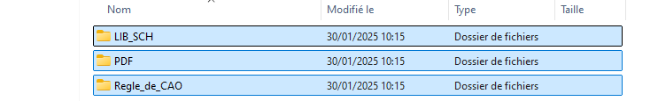
Le dossier "LIB_SCH" servira à stocker la librairie schématique du projet.
Le dossier "PDF" où vous pourrez mettre les datasheets de vos composants.
Le dossier "Règle de CAO" comportera des fichiers PDF des règles de CAO à appliquer lors du routage.

- Ensuite, on ouvre KiCad et on crée un nouveau projet
Fichiers -> Nouveau -> Projet Ou raccourci Ctrl+N
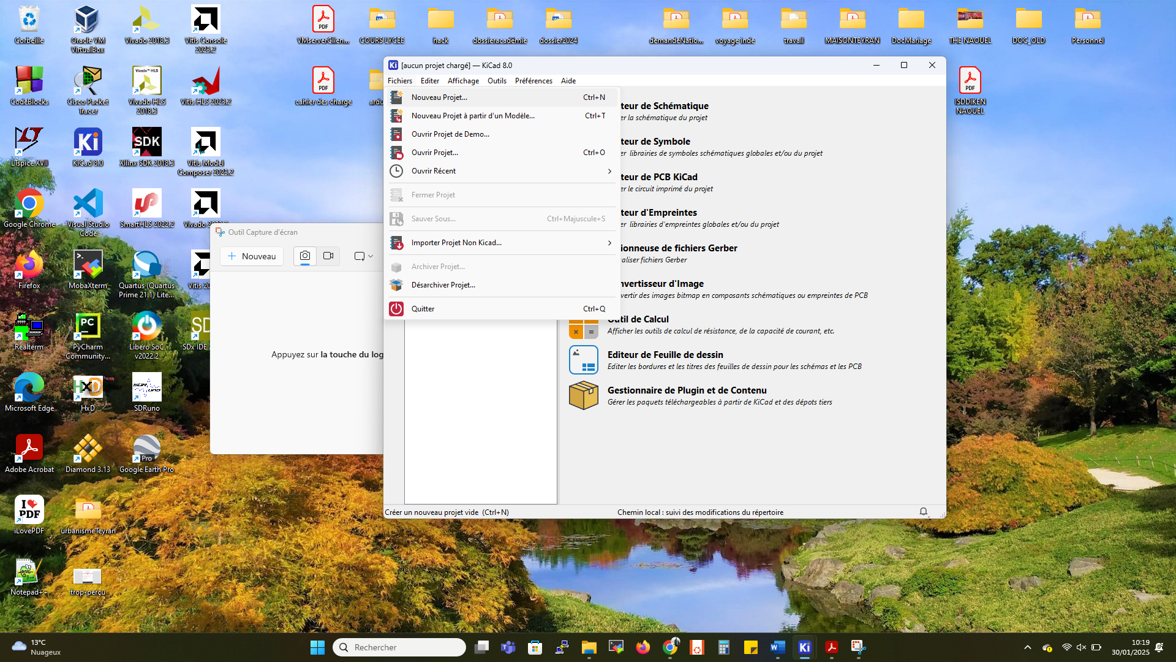

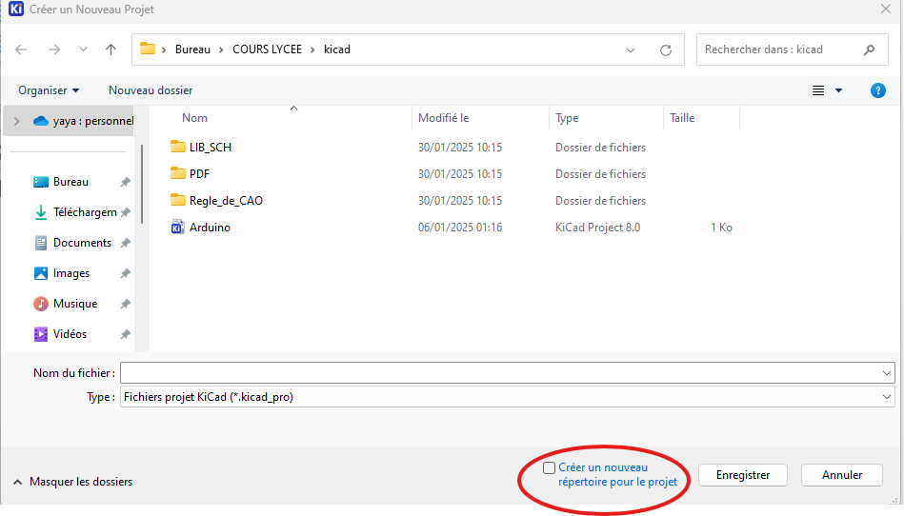
On pense à décocher l’option « créer un nouveau répertoire pour le projet »
On retrouve alors l'accès a notre dossier depuis le menu de KiCad :
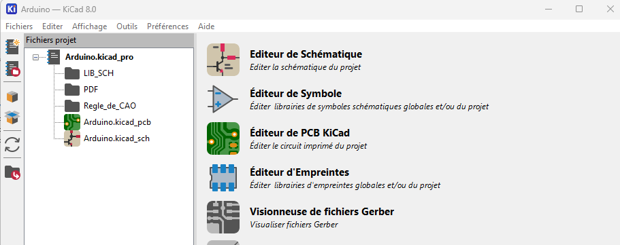

2e étape :
On va maintenant réaliser la schématique de notre projet.
On commence par ouvrir "L'éditeur de schema" :
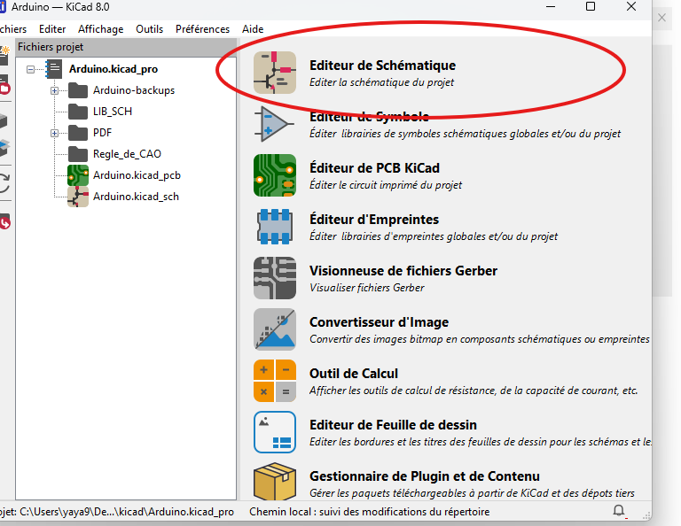
Une fois l'éditeur ouvert on arrive sur cette page :
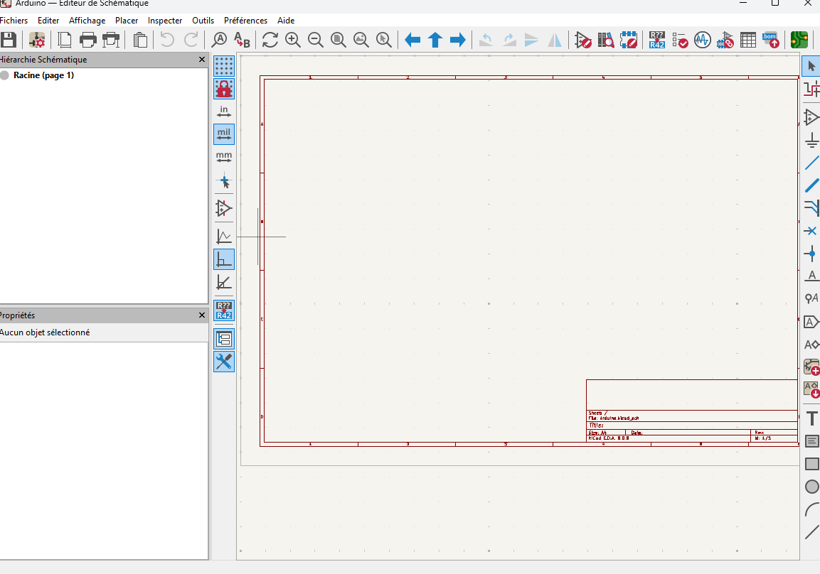

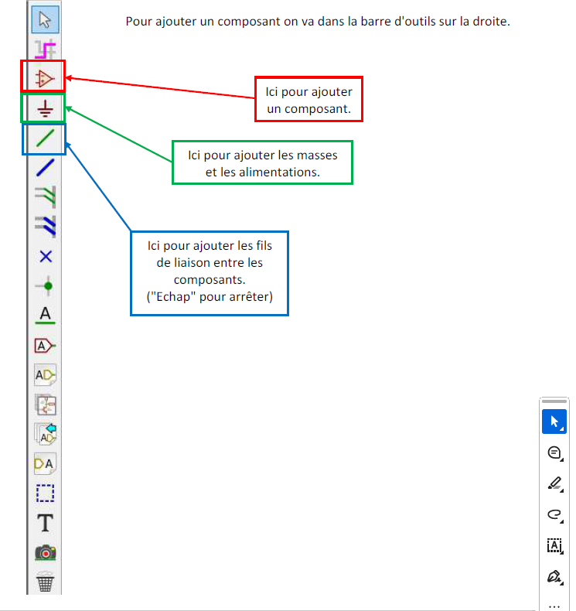
On appuie alors sur l'emplacement où l’on souhaite placer le composant et on peut alors le rechercher, on le reliera ensuite avec des fils.
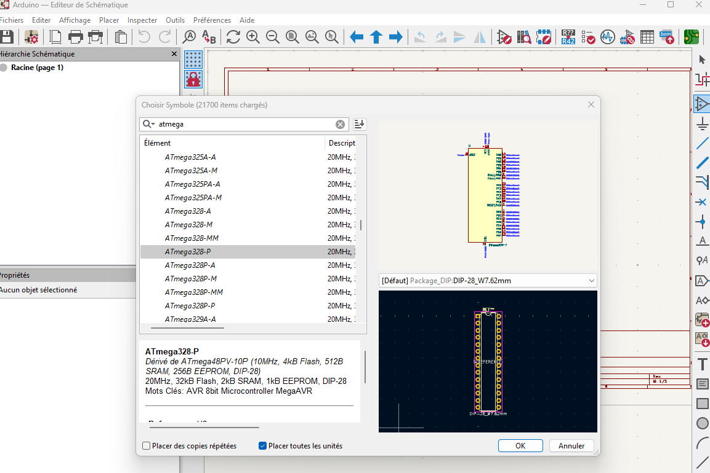
Mais tout d'abord, avant de commencer son schéma, on doit créer une librairie personnelle qui contiendra les composants nécessaires du schéma.
On va alors dans l'éditeur de librairies en passant par exemple par le menu KiCad :
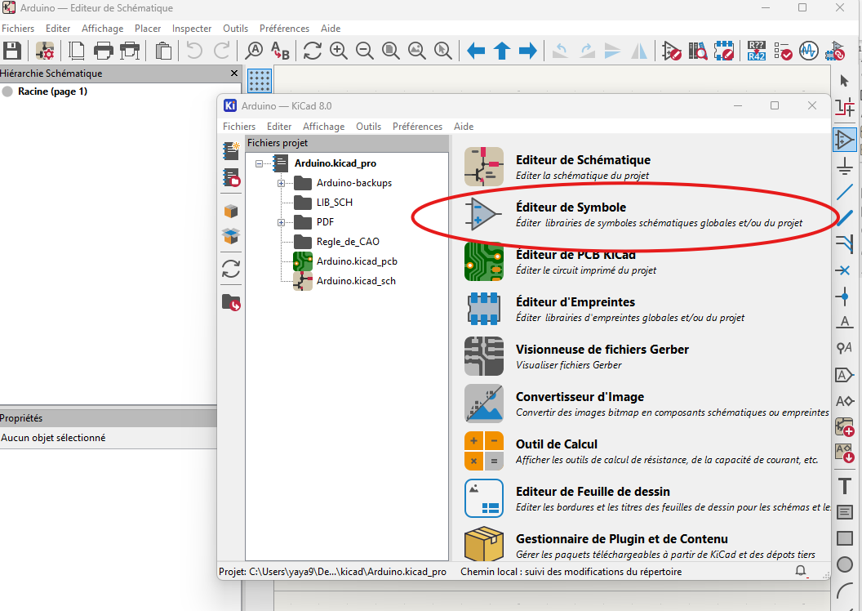
On peut aussi passer par l'éditeur de schématique comme ci-dessous :
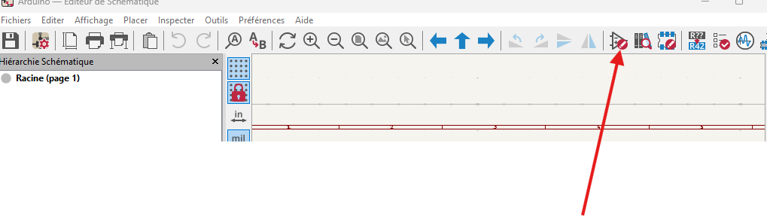
On arrive alors sur cette fenêtre :
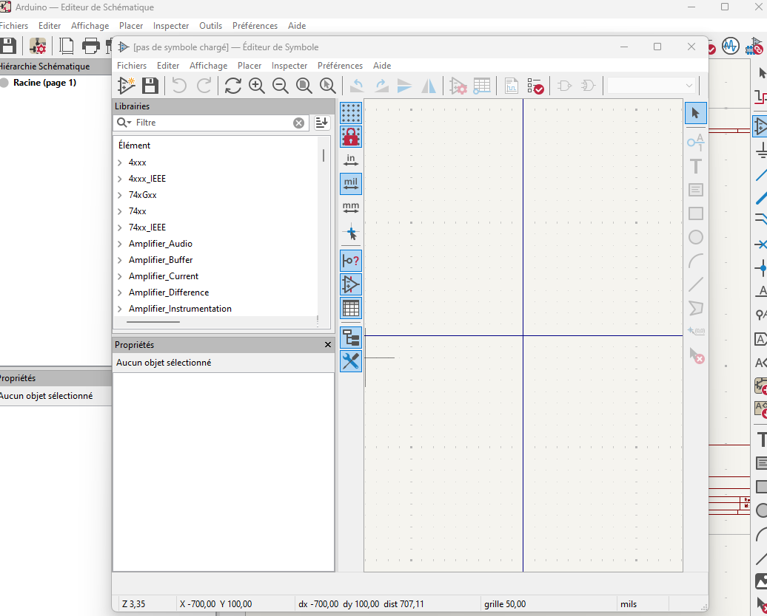
On peut voir la liste des librairies sur la gauche et l'éditeur de composants au milieu. On doit d'abord commencer par créer une librairie dans laquelle on mettra nos composants.
Pour cela on passe par le bouton de création (dans certaines versions on trouve ce menu dans la barre « fichiers ») :
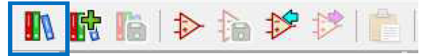
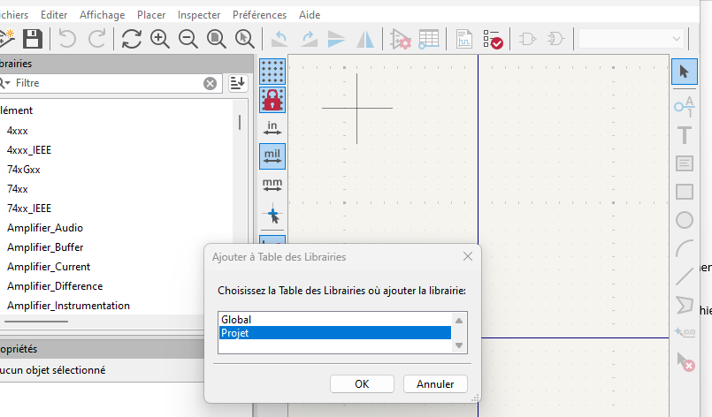
Le logiciel va nous demander si on veut ajouter la librairie au "Global" ou au "Projet" :

Global : La librairie sera accessible depuis n'importe quel projet.
Projet : On n'aura accès à la librairie seulement en ayant le projet ouvert.
Ici on va ajouter la librairie au Projet afin d'éviter d'avoir systématiquement toutes les librairies dans la liste.
On peut alors retrouver notre librairie dans la liste à gauche :
On doit alors enregistrer la librairie, on va la mettre dans le dossier "LIB_SCH" du projet, on lui donne aussi un nom correspondant au projet (ici "Arduino_Library") :
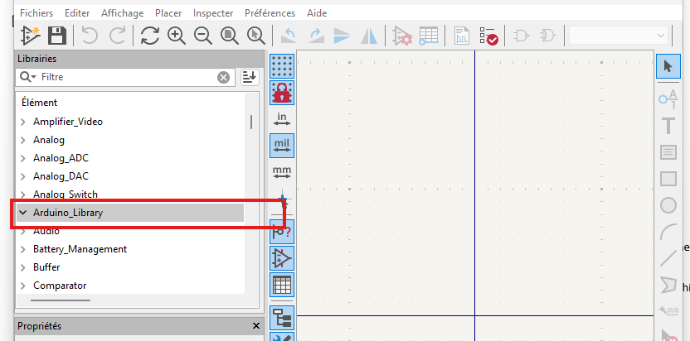
On va ensuite ajouter chaque composant dont nous avons besoin dans notre librairie.
On peut rechercher les composants directement avec la barre de recherche de librairie :
(Par exemple ici la diode)
: 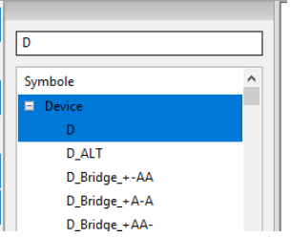

On double clic sur le nom du composant pour le visualiser :
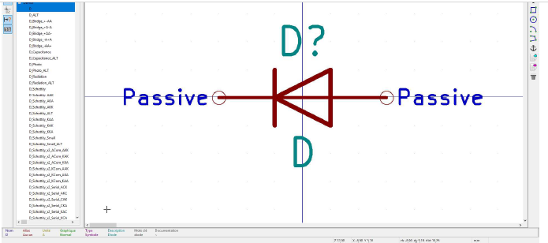
Une fois le bon composant trouvé, on le copie depuis sa librairie (clic droit -> copie) :
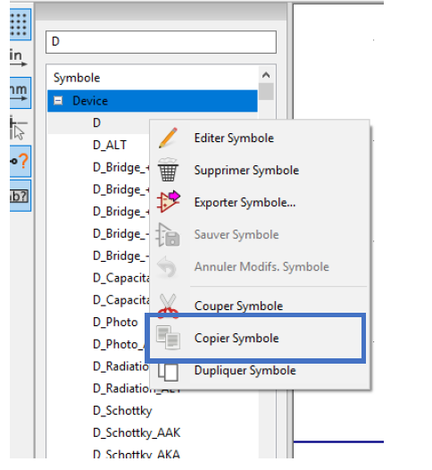

On va ensuite le coller dans notre librairie pour le sauvegarder dedans :
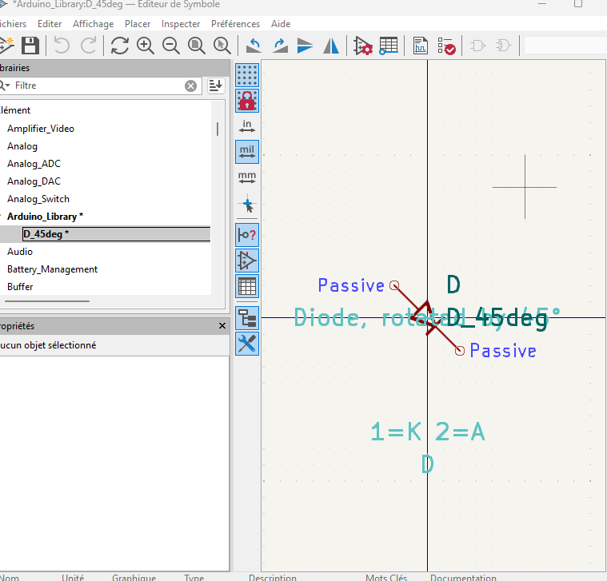
On peut alors voir que le composant est bien enregistré :
On sauvegarde ensuite la librairie : « fichiers -> sauver la librairie sous… »
Il ne reste plus qu'à répéter l'opération, vérifier que les composants s'enregistrent et les ajouter sur la feuille de travail (de l’éditeur de schématique) pour reproduire le schéma demandé.

Avant de commencer le schématique, on crée plusieurs pages afin de bien organiser notre travail :

- 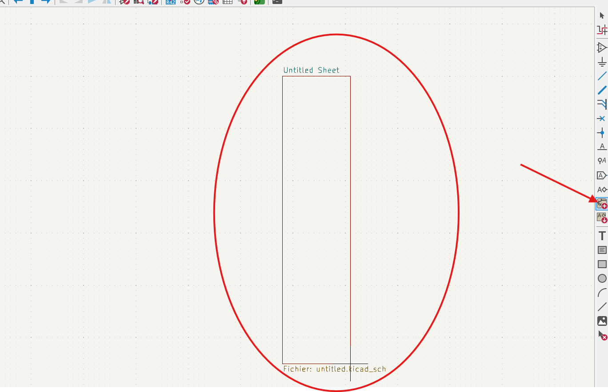

- A la fin, notre projet doit contenir :
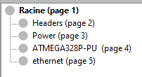

Astuces : On peut utiliser le raccourci A pour les composants et le raccourci W pour les fils. On peut aussi renommer les composants en double en cliquant dessus.
- Sur la page Racine créée, le schématique suivant :
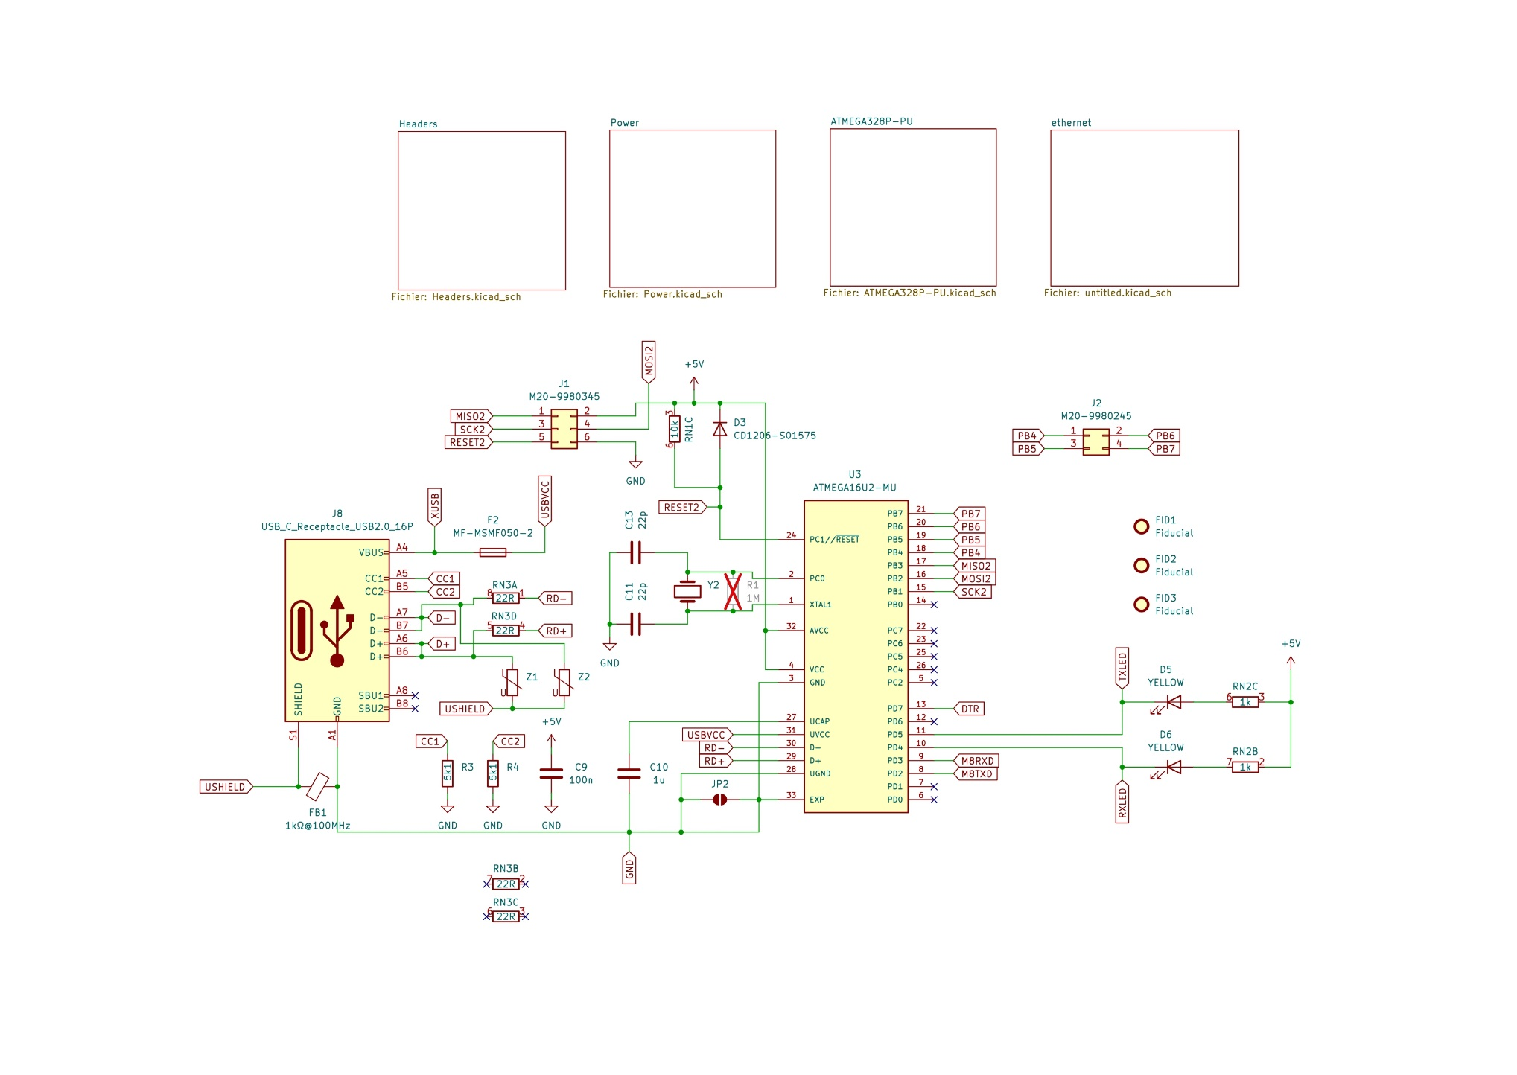
- Sur la page Header créée, le schématique suivant :

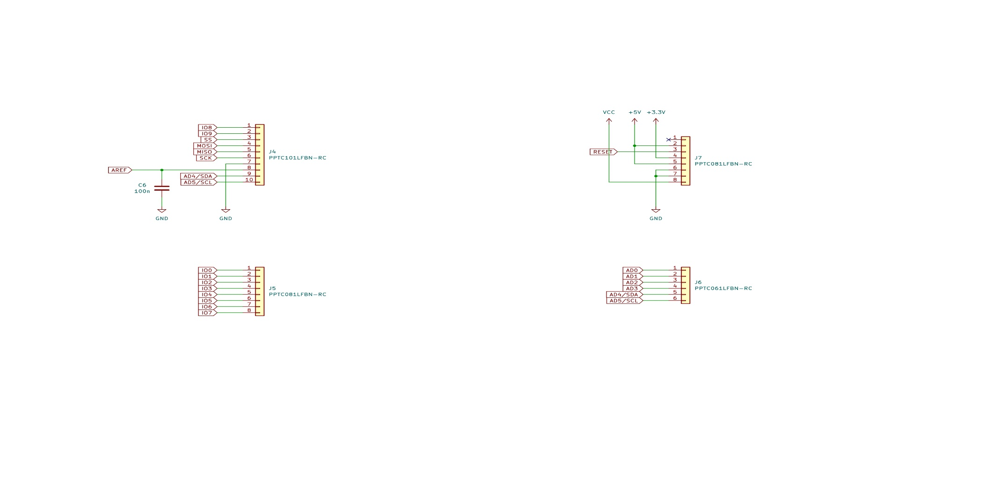

- Sur la page Power créée, le schématique suivant :
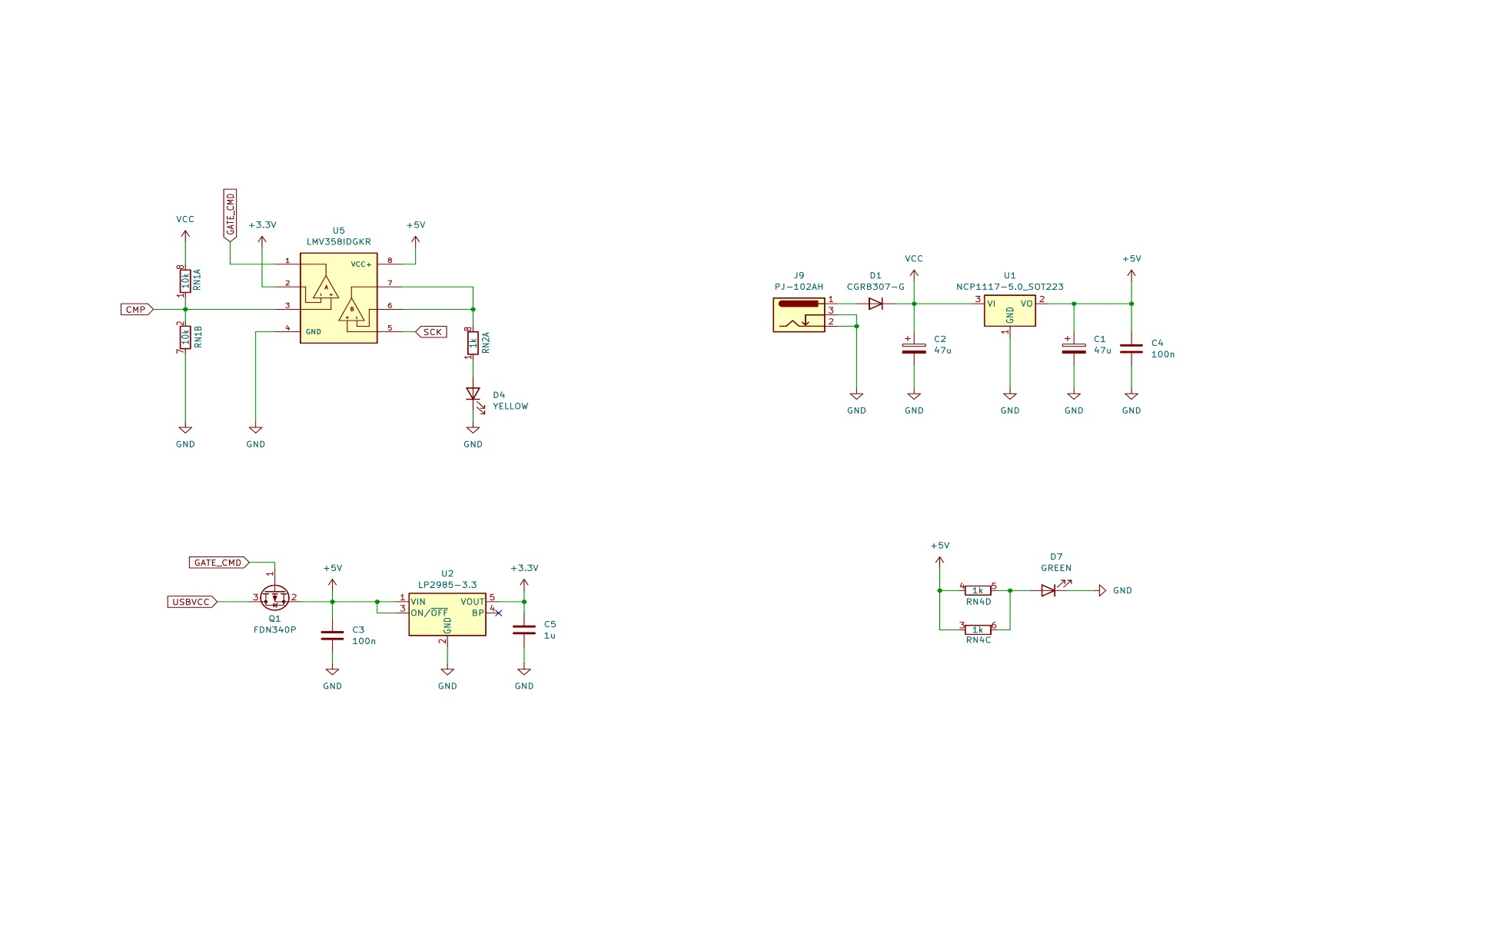
- Sur la page Atmega328P-PU créée, le schématique suivant :
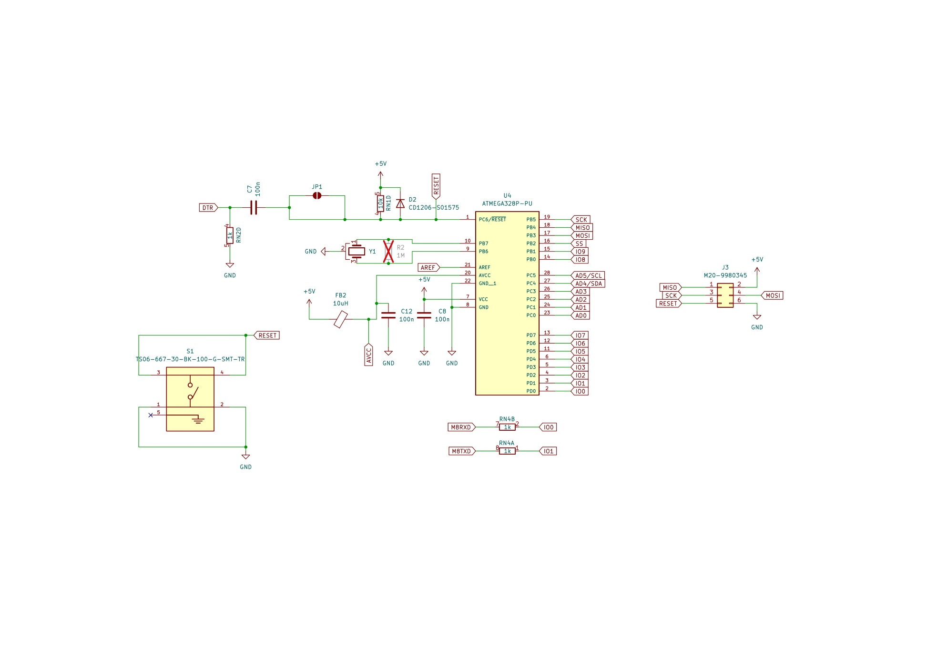

- Sur la page Ethernet créée, le schématique suivant :
